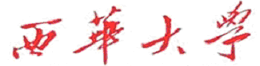

毕业设计说明书



|  |  |  |
| --- | --- | --- |
| 题目 | : | 购物导向性服装店网站设计 |
| 学院 | : | 计算机与软件工程学院 |
| 年级专业 | : | 2015级软件工程 |
| 姓名 | : |  |
| 学号 | : | 3120150407230 |
| 指导教师 | : |  |
| 完成时间 | : | 年 月 日 |